Муниципальное бюджетное дошкольное образовательное учреждение
«Центр развития ребенка – детский сад № 91»

Консультация для воспитателей

«Путешествие по Англии»

Подготовила:
воспитатель по
английскому языку
МБДОУ «Центр
развития ребенка
детский сад №91»
Валиева Алсу Фаиловна

г. Нижнекамск, 2014 г.

Путешествие в Англию.
Несмотря на своё северное расположение и пасмурный влажный климат, Англия входит в перечень самых посещаемых стран Европы. Она привлекает туристов своей историей, памятниками старинной архитектуры, музеями и галереями, холодной красотой каменистых ландшафтов.
Конечно же, визитной карточкой Англии является Лондон. Его достопримечательности получили мировую известность – это и Букингемский дворец, и Часовая Башня Биг Бен (в конце 2012 года переименованная в честь Елизаветы II, правящей королевы Великобритании). Вас поразят своим убранством, величием и богатой историей множество дворцов, расположенных в Лондоне.
Из более современных достопримечательностей заслуженной популярностью и вниманием пользуется самое большое в мире колесо обозрения, с высоты которого открывается необыкновенный вид на город.
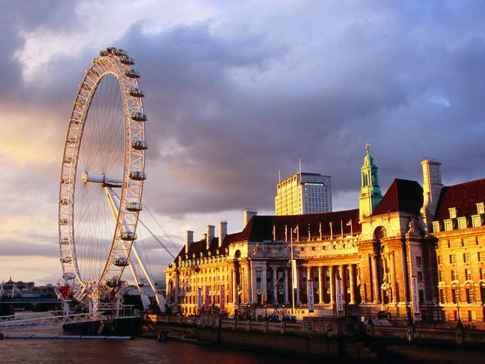
Но, даже покинув Лондон и отправившись в путешествие по Англии, вы встретите много интересного, а иногда и загадочного. Именно таким загадочным местом является Стоунхендж. Это строение из огромных каменных глыб до сих пор вызывает споры среди ученных и исследователей. Доподлинно неизвестно каким образом они были сюда доставлены и установлены, и какой цели служили. Ну а пока ученные спорят, сюда продолжают приезжать туристы, чтобы полюбоваться и встретить рассвет.
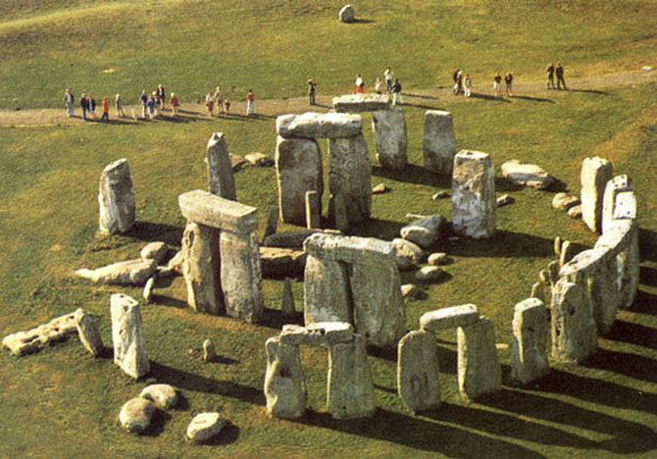
Не менее величественно и завораживающе выглядят и природные пейзажи. Белые скалы Дувра высятся над водной гладью и по праву считаются морскими воротами Англии. Именно появление этой белоснежной стены с зеленой окантовкой холмов на горизонте указывало морякам о приближении английских берегов.
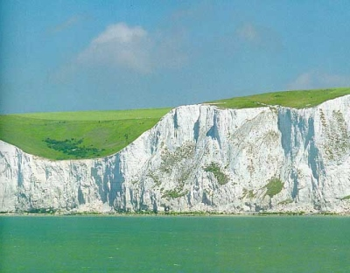
Отправляясь на север Англии, вы встретите множество городов, в каждом из которых найдутся интересные места. Ливерпуль привлечет поклонников легендарной группы «Beatles». Красивая музыка, романтичная обстановка, которую дает лазерный проектор; антураж - главная черта местных развлекательных заведений. В старинном городе Ланкастер вас встретит одноименный замок и множество других исторических памятников.
Англия так же богата природными контрастами. Здесь можно встретить и живописные края с множеством озёр, лужаек и лесов. Также очень красивы и популярны реки Англии, столица Лондон расположена именно на одной из рек, ее имя Темза. Здесь также есть большущие города, живущие совсем другой жизнью, яркие и шумные. Вся Великобритания неоднородна, каждое место по-своему уникально, то ли это северная Шотландия с прекрасными водными просторами, то ли это западный Уэльс с зелеными равнинами и горами, то ли это сама Англия с великолепными парками и величественными постройками.
Как не вспомнить столицу страны. Лондон является огромным мегаполисом, где собраны различные стили, эпохи, исторические сооружения. Великолепные здания, магазины, площади, фонтаны, театры и многое другое привлекают как туристов, так и жителей города. В таком месте приятно жить, ведь существует масса вариантов проведения времени. Можно посетить любой из разнообразных музеев, которые восхищают любого. Как не вспомнить известнейший Музей восковых фигур мадам Тюссо, который в первую очередь манит гостей города. Множество статуй, зелёных парков, различных заведений, соборов, Биг Бен, в конце концов, делают город привлекательным и особенным.
Англия известна своими замками, сооружённые в разные периоды истории. В основном замки окружают реки Англии. В старые времена эти реки являлись природными защитными сооружениями. Знаменит на весь мир замок Тауэр, который был и крепостью, и тюрьмой, и дворцом, и даже зоопарком. Сегодня этот замок привлекает множество туристов. Для них особенный интерес вызывает знаменитый готический мост. При всём при этом замок является небольшим городком со своими жителями.
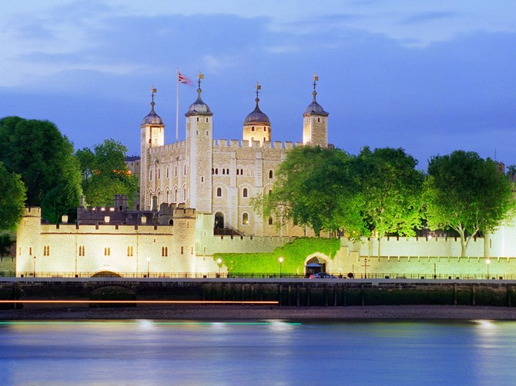
Главной площадью страны без сомнения можно назвать Трафальгарскую площадь, от которой начинается отчёт до любого места в стране. Площадь узнаваема по искусственной фигуре адмирала Нельсона.
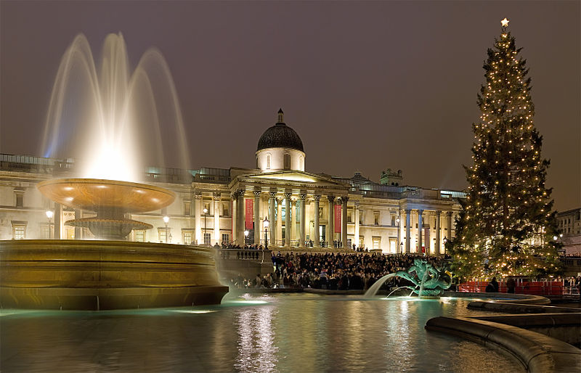
Биг Бен – главное достоинство Лондона, а значит и всей Англии. Ошибочно считают, что Биг Бен – это часы, расположенные на башне, хотя на самом деле это шестнадцатитонный колокол. Бой часов – эмблема страны, который слышится издали.
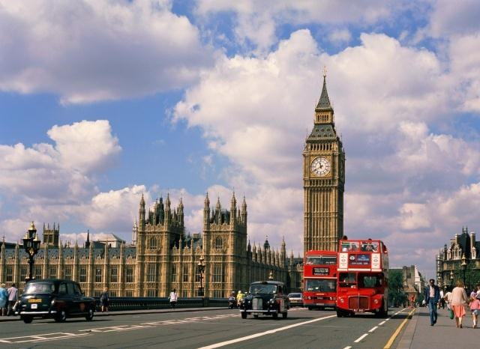
Это лишь малая часть того, что ожидает вас в путешествии по этой замечательной и гостеприимной, несмотря на свой суровый климат, стране.

Любопытно узнать об Англии, что:
Большинство британцев считают себя англичанами, в то время как шотландцы-только шотландцами, а ирландцы исключительно ирландцами.
В Англии все очень тесно и компактно, квартиры в основном не большие, как и кафе и рестораны.
Даже если ваш английский весьма среднего уровня, вам скажут, что вы говорите хорошо. В случае возражений добавят, что их русский в любом случае хуже.
Английский юмор и вправду весьма своеобразен
Почти всегда при оформлении услуг, пополнении счета и т.д. разговариваешь с телефонным роботом.
Англичане извиняются по любому поводу, даже если ничего серьезного не сделали.
На улице можно встретить породы всех собак в мире
Лондон – город очередей
В целом продукты очень свежие и разнообразные. Кроме сметаны, черного хлеба, докторской колбасы и кефира можно найти все.

